Шаинова Марина Владимировна.
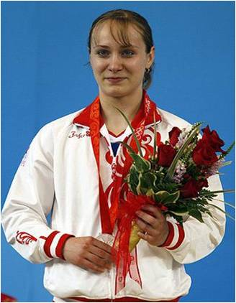
Биографическая справка

Марина Шаинова родилась 14 марта 1986 года в селе Коноково Успенского района Краснодарского края. Слава не приходит внезапно: начав занятия тяжелой атлетикой с 8 лет, Марина уже через год выполнила норматив мастера спорта России. Еще через год спортсменка в составе юношеской сборной России, участвуя в первенстве Европы среди девушек до 16 лет в Словакии, занимает 1-е место, завоевав сразу три золотые медали.

С 17-летнего возраста девушка из небольшого кубанского села выступает за сборную России в основном составе, участвует в первенствах и чемпионатах мира и Европы в Словакии, Австрии, Швеции, Чехии, Италии, Мексике, Канаде, Болгарии, Южной Корее, Катаре.

Тридцать шесть медалей, среди которых 8 бронзовых, 3 серебряные и 25 золотых стали предметом гордости земляков Марины.

На Олимпиаде в Пекине были разыграны медали в соревнованиях по тяжелой атлетике среди женщин в весовой категории до 58 килограммов. По уже сложившейся традиции российские тяжелоатлеты в первые дни Олимпийских игр не принимали участие в соревнованиях. Еще перед самой Олимпиадой было ясно: спор за первенство в тяжелой атлетике в общем зачете развернется между спортсменами Китая и России. И самым интересным был вопрос, как распределят своих атлетов китайцы. Разведут по разным категориям с россиянами или предпочтут очные противостояния в одних и тех же весах? В соревнованиях в весовой категории до 58 кг среди женщин представители двух фаворитов встретились лицом к лицу. Сборную команду России представляла Марина Шаинова.

Шаинова стала второй. Это на сегодняшний день максимальный результат для Марины. Спортсменка не только завоевала серебряную награду на Олимпиаде -2008, но и принесла команде тяжелоатлетов

первую медаль.

После закрытия Олимпиады 2008, Марина Шаинова отправилась к родственникам, на родину. Она рассчитывала там отменно отдохнуть и с удовольствием заняться обожаемым хобби – кулинарией. Готовить тяжелоатлетка начала еще в детстве – уже тогда ей безумно нравилось производить на свет всевозможные «вкусности», радуя ими окружающих. Со временем Марина совершенствовала свое мастерство – сегодня она превосходно готовит (когда есть свободное время, естественно).

Всего в коллекции спортсменки 36 медалей: 25 золотых, 3 серебряных и 8 бронзовых. Кроме этого Марина Шаинова была награждена Медалью ордена «За заслуги перед Отечеством»

II степени.

